東洋自動車教習所 ＦＡＸ送信先：0479-64-0102
適性診断 受診申込書・予約票

2019.10.01 改訂
受診希望日 | 令和 年 月 日 （ ）
 |  | 受付時間 | 診断時間 | 第１部と第５部について
 | - 第１部 | 8：00 | 8：15 ～ | 土・日・祝日を除く
 | - 第２部 | 10：00 | 10：15 ～
 | - 第３部 | 13：00 | 13：15 ～
 | - 第４部 | 15：00 | 15：15 ～
 | - 第５部 | 17：00 | 17：15 ～ | 日・祝日を除く
※『第１部と第５部』につきましては、実施していない場合がありますので『お電話にて確認』してください。
複数人での合同受診となりますので、受付時間に遅れないようお越しください。
種類と料金 | □ 初任診断：５,２００円 □ 適齢診断：５,２００円 □ 特定診断Ⅰ：１０,３00円  【２,５０0円】 【２,５０0円】 【１０,３00円】  □ 一般診断：2,５00円 □ 一般診断カウンセリング付き：５,２00円  【 2,５00円】 【５,２00円】 【 】は、千葉県トラック協会
＊事前にお電話にて仮予約をお願い致します。先着順の完全予約制です。
※事前にお電話にて仮予約をお願い致します。
申込者 | ふりがな
 | 会社名
 | 営業所名
 | ご担当者名 |  | 所属部署
 | 住所 | 〒 -
 | 連絡先 | TEL： FAX：  E-Mail：
 | 事業の種類 | □バス □ハイタク □個タク □トラック □自家用（その他）□自家用（ダンプ） □その他
協会会員の有無 |  | 千葉県トラック協会 □会員 □非会員 □その他（ ）

受診者 | ふりがな |  | ※ 駐車場無料完備！ | 申込受理印
 | 受診者名 | 男 ・ 女
 | 生年月日 | 昭和･平成 年 月 日（ 歳）
 | 職種 | □運転者 □管理者 □その他（ ）
 | 所持免許  （複数選択可） | □第二種・第一種中型・第一種大型のいづれか  □第一種普通（8ｔ限定中型・5ｔ限定準中型含む）  □原 付 □免許なし
 | 運転経験年数 | 年 （ 普通免許取得後の年数 ）
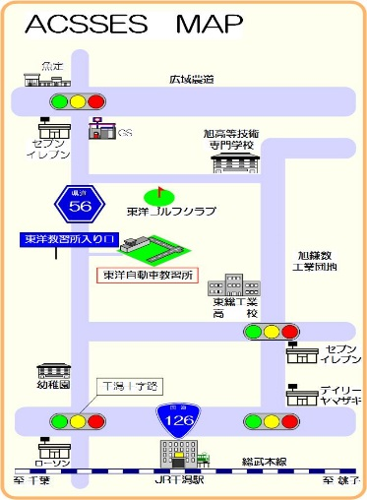
※受診についてのご案内
● 当日の持ち物
① 受診申込書・予約票（本紙）
東洋自動車株式会社
東洋自動車教習所
千葉県旭市鎌数5146
TEL：0479-64-0100
FAX：0479-64-0102
URL：http://www.toyo-ds.co.jp
MAIL：tekiseiyoyaku@toyo-ds.co.jp
② 診断手数料
③ 免許証・眼鏡・コンタクト等
- キャンセルの場合は必ず事前にご連絡
をお願い致します。
- 遅刻・途中退出された場合は診断結果
を発行することができません。
- カウンセラーの都合により、予約日を
変更して頂く場合がございます。

